Ideer til større praktiske opgaver.

1
Spil kryds og bolle med game masteren indtil i alle på holdet har vundet et spil hver.

Materialer: Et spil kryds og bolle.

2
Byg en saksebuk af rafter.

Materialer: 3 rafter. Besnøringsreb.

3
Lav en rebstige med tre trin.

Materialer: 3 korte rafter. To reb.

4
Lav en mandala af naturting.
mandalaen skal være mind 1 meter i diameter og være lavet af mindst 5 forskellige naturting.
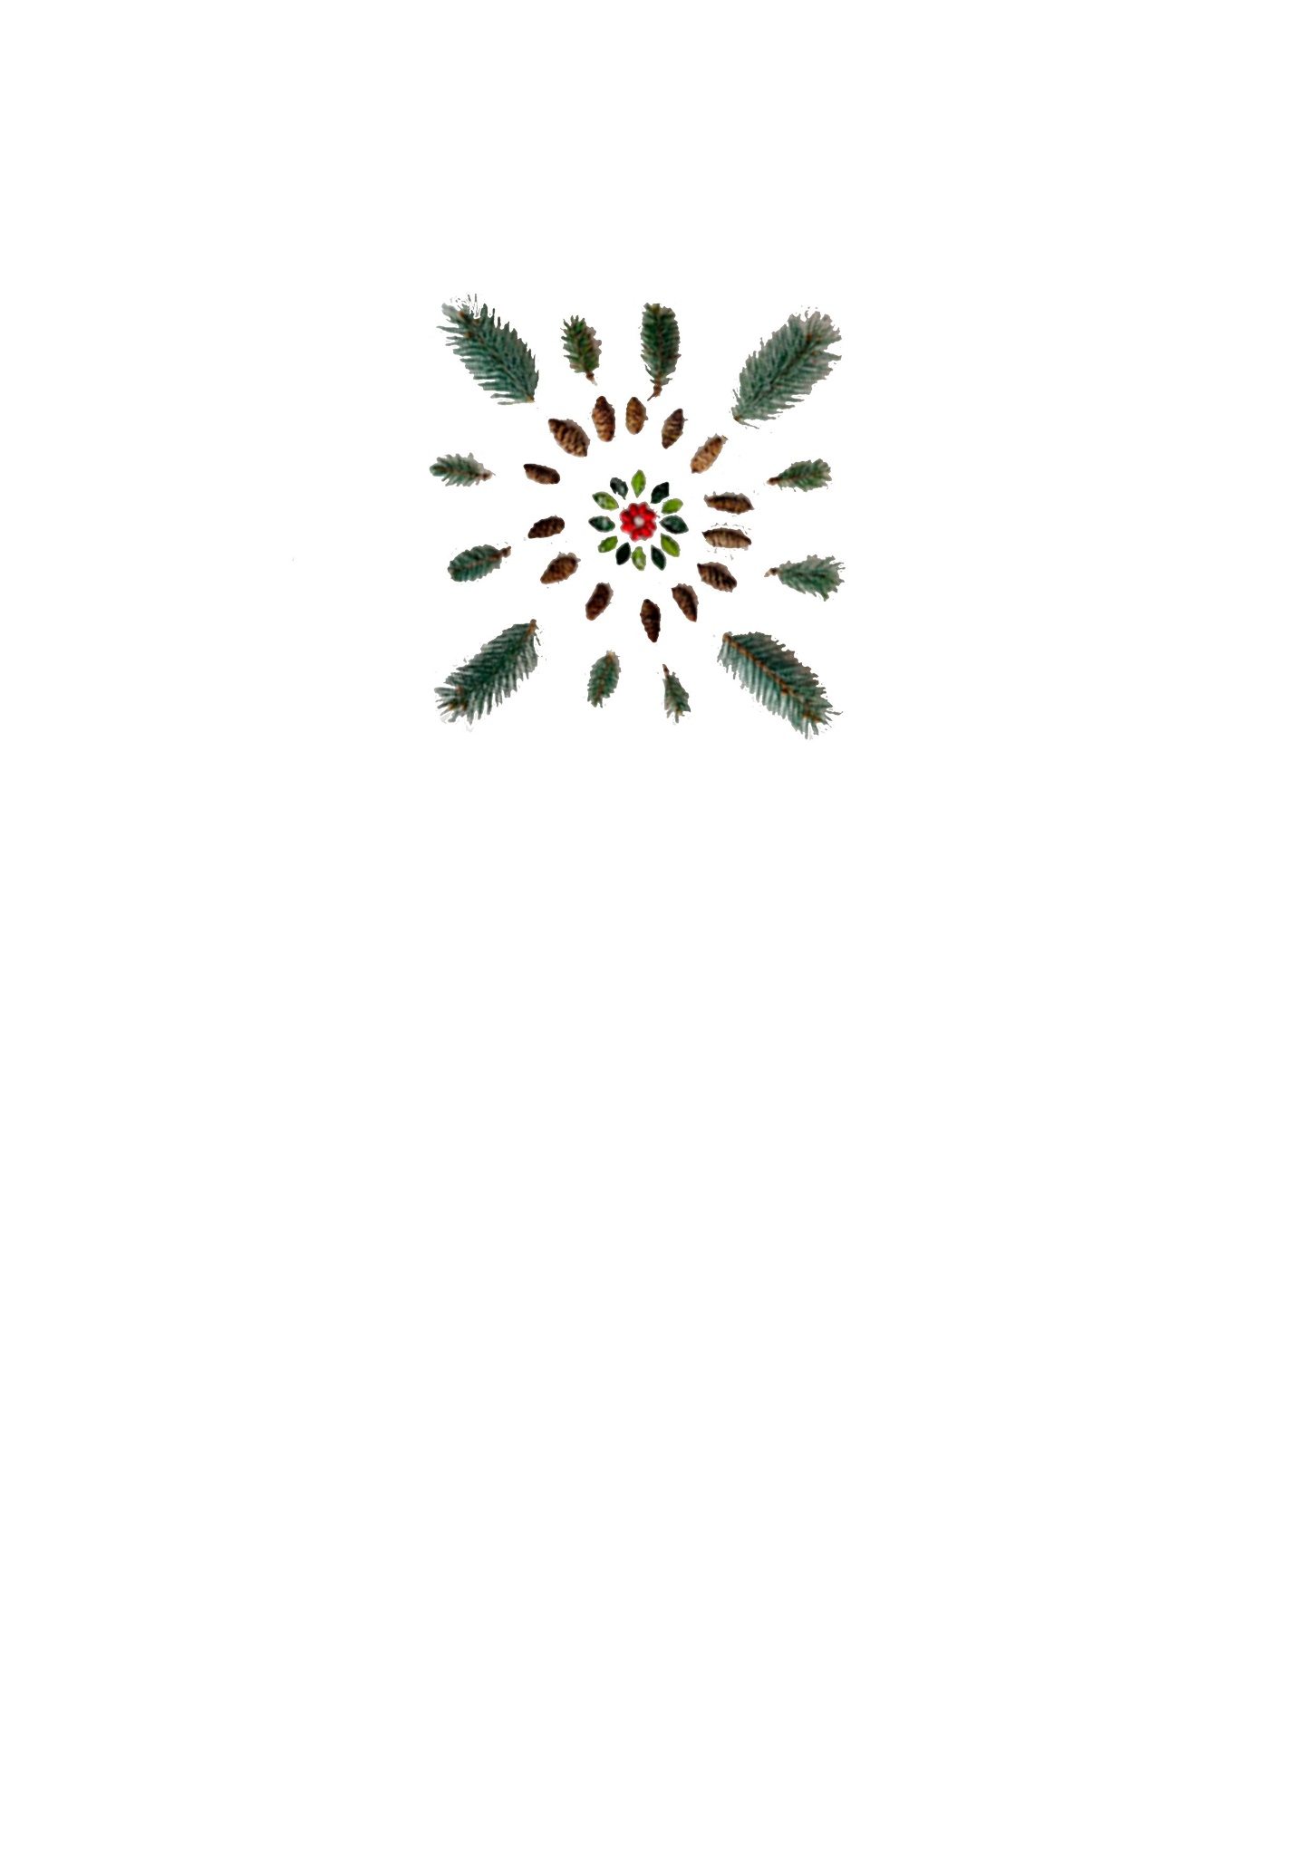

Materialer:

5
Fold 50 papirkopper. Læg dem i 5 rækker med 10 stk. i hver.

Materialer: Papir klippet i større og mindre kvadrater. Opskrift på at folde en papirkop

